Имитационное моделирование как средство подготовки водителей

В.В. Надвоцкая, Т.В. Котлубовская
Введение
Проблема безопасности дорожного движения является неотъемлемой частью более общей проблемы организации дорожного движения. Обучение в автошколах основано на вербально-деятельностном подходе, при этом задачей является проработка элементов, важных для понимания основных правил и существенных причинно-следственных связей, чтобы в общей системе знаний не образовывались незаполненные пустоты. Существующие автосимуляторы и имитаторы дорожно-транспортных ситуаций как персонифицированные программные комплексы для автошкол, ориентированные на конкретную программу обучения, не соответствуют поставленной задаче и структуре занятий. Создание образовательных комплексов на основе имитационного моделирования является актуальной научно-образовательной задачей. Метод исследования, использующий модель, с определенной точностью описывающий реальную систему, дает возможность детального представления дорожно-транспортных ситуаций [1-3].
Имитационное моделирование
Алгоритм разработки комплекса представляет собой порядок действий: разработка модели для имитации, условий для моделирования, определение количества моделей, выбор программных средств, реализация функционирования моделей (анимация), проверка выполнения начальных условий для эффективной имитации, реализация различных сценариев в рамках работы каждой модели.
Модель представляют собой систему, предоставляющую визуализированную информацию и возможность манипулирования множеством данных, разработки сценариев дорожно-транспортных ситуаций с принятием решений на основе фактов и заданных правил.
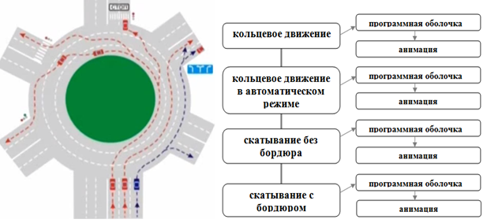
Рис. 1 - Разработка моделей интерактивного комплекса
Для построения модели авторы используют следующие начальные условия - разметка дороги (заданные геометрические размеры), дорожные знаки, количество полос, максимальное количество автомобилей-участников движения, ГОСТ Р 52289-2004 (Технические средства организации дорожного движения, ширина полос движения), Правила дорожного движения (рис.1) [4, 5].
В интерактивном комплексе реализовано четыре модели в виде программных оболочек, в результате выполнения которых включается программная анимация (рис.1). Каждая модель разрабатывалась для определенного раздела и конкретной темы образовательной программы («Отработка маршрута», «Паркинг», «Начало движения, маневрирование», «Применение аварийной сигнализации и знака аварийной остановки»). Модели предоставляют возможность проработки следующих видов вождения: кольцевое движение в автоматическом и пользовательком режиме, скатывание с бордюром и без бордюра.
Модели как сложные объекты были реализованы с использованием трехмерной графики программной системы 3D Studio Max, включающей в себя средства для вращения, перемещения объекта, масштабирования [6]. Трехмерная модель автомобиля в качестве примера представлена на рис.2.
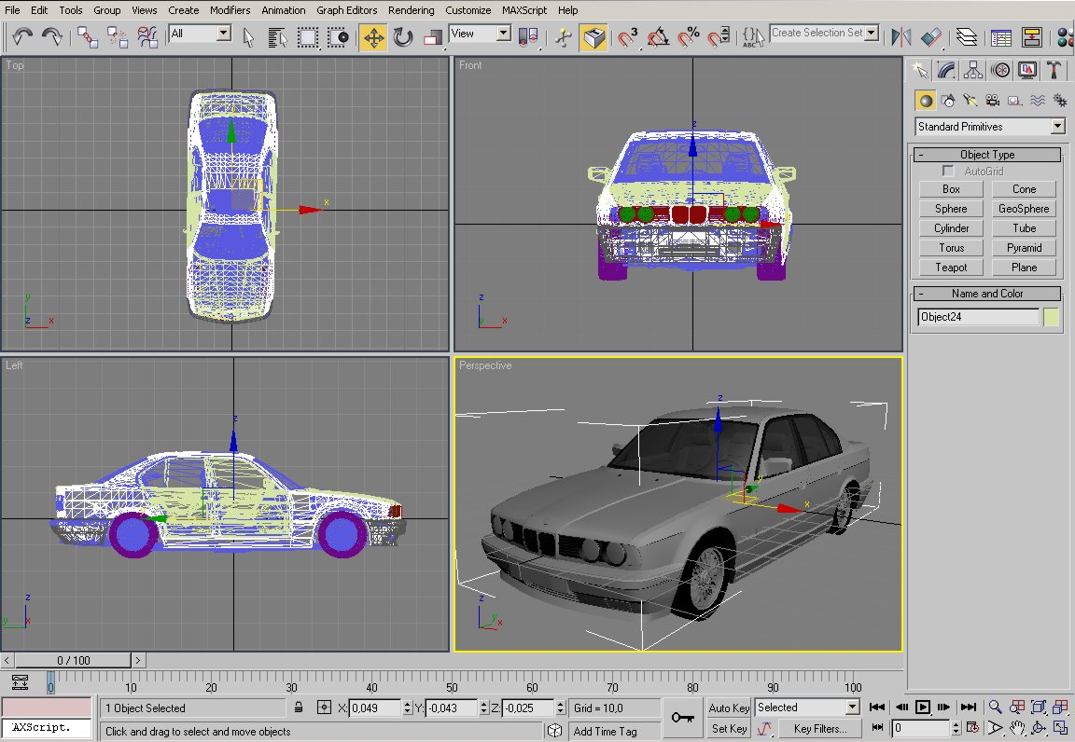
Рис. 2 - Трехмерная модель автомобиля
Далее в мультимедийной среде Adobe Flash изображения были анимированы: созданы ключевые кадры в начале и конце анимации движения, определена траектория движения, которая должна быть предельно ровной, чтобы движение автомобиля было плавным. Затем ролики были дополнены интерактивными элементами и звуковым сопровождением [7, 8].
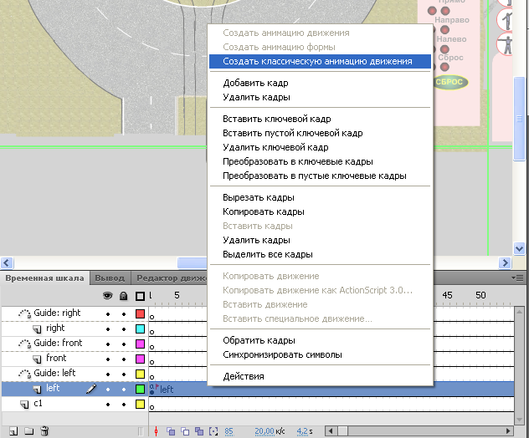
Рис. 3 – Создание анимации движения
Скорость движения автомобиля зависит от частоты кадров, задаваемой заранее (определено 25 кадров в секунду), и от расстояния, которое автомобиль будет проходить за определенное число кадров (рис.3). Для большей наглядности материала движение осуществляется медленно, автомобиль проходит длину своего корпуса за 25-30 кадров [9].
Проверка выполнения начальных условий показала эффективность имитационных моделей и высокую точность масштабирования.
На этапе анимирования предусмотрены различные сценарии дорожно-транспортных ситуаций. Для задания параметров используются специальные интерактивные кнопки и поля, с помощью которых предусмотрен ввод следующей информации: количество автомобилей-участников движения, номер полосы заданной машины, скорость, расстояние между автомобилями, положение относительно друг друга, направление движения в рамках данной модели проезжей части [10].
Заключение
Таким образом, с помощью программных средств имитационного моделирования реализован приведенный выше алгоритм и разработан интерактивный комплекс, с высокой точностью масштабирования детально описывающий реальные дорожно-транспортные ситуации. Комплекс предназначен для реализации следующих тем образовательной программы автошколы: «Отработка маршрута», «Паркинг», «Начало движения, маневрирование», «Применение аварийной сигнализации и знака аварийной остановки»). В комплексе предусмотрено развитие совершенно различных сценариев дорожно-транспортных ситуаций и возможных происшествий.
Использование специализированных инструментов имитационного моделирования позволяет провести качественный анализ ошибок в поведении водителей, активизируя таким образом познавательную деятельность курсантов автошколы и сводя теоретическое мышление и практическую деятельность воедино.
Литература:

Сластенин В.А. и др. Педагогика [Текст]: Учеб. пособие для студ. высш. пед. учеб. заведений / В. А. Сластенин, И. Ф. Исаев, Е. Н. Шиянов; Под ред. В.А. Сластенина . - М.: Издательский центр "Академия", 2002. - 576 с.
- Яловой И. О. Имитационное моделирование потоков пешеходов на основе модели социальных сил. [Электронный ресурс] // «Инженерный вестник Дона», 2009, №2. - Режим доступа: http://www.ivdon.ru/magazine/archive/n2y2013/1609 - Загл. с экрана. – Яз. рус.
- Степанов К.С. Панкова Н.Г. Применение информационных технологий при обучении электротехническим дисциплинам [Электронный ресурс] // Инженерный вестник Дона, 2014, № 2. – Режим доступа: http://www.ivdon.ru/magazine/archive/n2y2014/2388 – Загл. с экрана. – Яз. рус.
- Санамян Г. И. Имитационное моделирование операций упрочнения поверхностным пластическим деформированием. [Электронный ресурс] // «Инженерный вестник Дона», 2008, №2. - Режим доступа: http://www.ivdon.ru/ru/magazine/archive/n2y2008/69 - Загл. с экрана. – Яз. рус.
- ПДД билеты 2014 онлайн РФ [Электронный ресурс]. – Электрон. дан. – Режим доступа: http://www.pdd24.com/pdd-onlain. – Загл. с экрана.
- Kelly, L.M. 3DS Max 2010 Bible / L.M. Kelly. – John Wiley & Sons, 2009. – 1296 p.
- Hague, J.V. Jackson, Flash 3D: Animation, Interactivity, and Games/ J.V. Hague, C. Jackson. – Elsevier Focal Press, 2006. - 402 p.
- Gahan, A. 3ds Max Modeling for Games Second Edition / L. M. Kelly. – John Wiley & Sons, 2009. – 1296 p.
- Feronato, E. Flash Game Development by Example / E. Feronato. – Packt Publishing Ltd, 2011. – 311 p.
- Kaitila C. Adobe Flash 11 Stage3D (Molehill) Game Programming / C. Kaitila. – Packt Publishing Ltd, 2011. – 311 p.

